№1
Найти область определения функции:
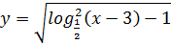
Решение
Область определения совпадает с решением системы неравенств:
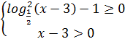

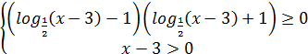

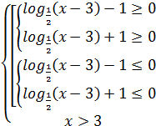
Представим единицу следующим образом: 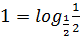, тогда:
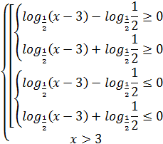
Тогда по свойству логарифма:
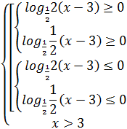
Отсюда:
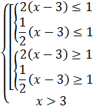

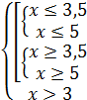

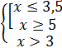
Значит
Ответ:

№2
Найти область определения функции:
Решение
Область определения совпадает с решением системы:
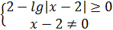
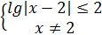
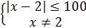
Раскрываем модуль:
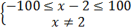
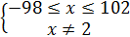
Значит
Ответ:

№3
Найти область определения функции:
Решение
Область определения совпадает с решением системы:
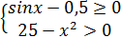

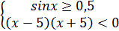

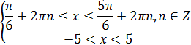
Изобразим решения обоих неравенств, чтобы найти пересечение:
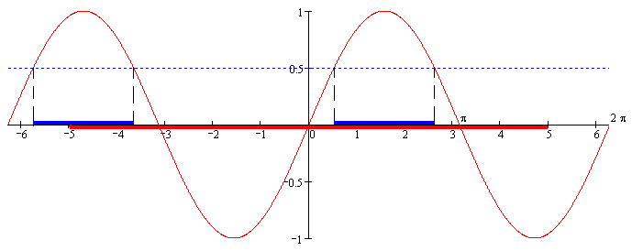
Значит 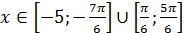
Ответ: 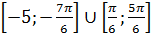

№4
Решить неравенство:
Решение
Преобразуем:
Ответ:

№5
Решить неравенство:
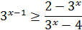
Решение
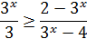

Приведем к общему знаменателю:
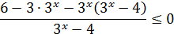
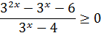
Пусть , тогда , неравенство примет вид:
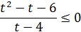
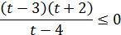
Решаем методом интервалов:
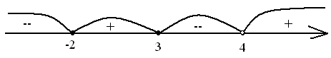
Значит , учитывая условие , получим:
Значит:
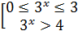
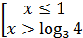
Ответ:

№6
Решить неравенство:
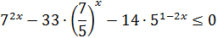
Решение
Домножим на :
Ответ:

№7
Решить неравенство:
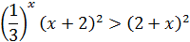
Решение
Преобразуем:
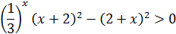
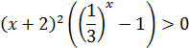
Первая скобка , поэтому
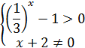
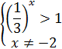
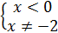
Ответ:

№8
Решить неравенство:
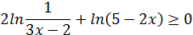
Решение
Воспользуемся свойствами логарифма:
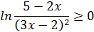
Тогда:
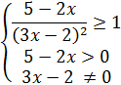

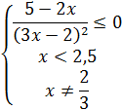

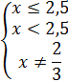
Ответ: 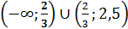.

№9
Решить неравенство:
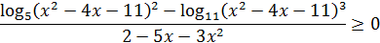
Решение
Возможны два случая: числитель и знаменатель положительны или числитель и знаменатель отрицательны. Рассмотрим оба случая.
1. числитель и знаменатель положительны
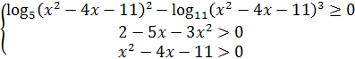

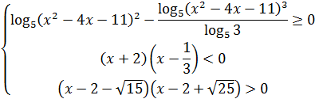

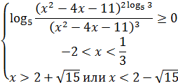

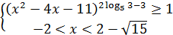

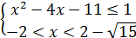
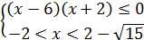

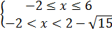

2. числитель и знаменатель отрицательны
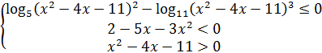

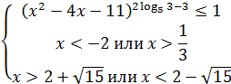

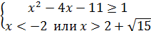

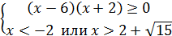

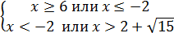

Ответ:

№10
Решить неравенство:
Решение
Возможны два случая:
1.
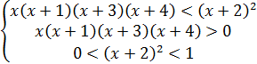

Решаем первое неравенство системы:
Пусть , тогда:

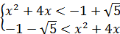

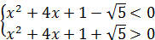

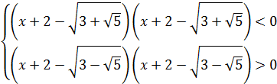

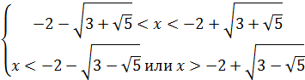

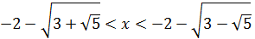
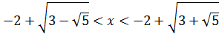

Возвращаемся к исходной системе:
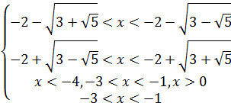

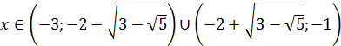
2.
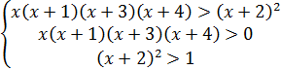
Решаем первое неравенство аналогично пункта 1, получим:
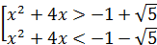

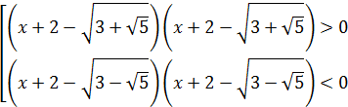

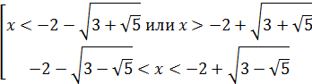

Возвращаемся к исходной системе:
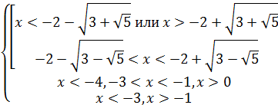

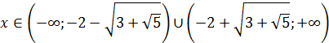
Ответ: 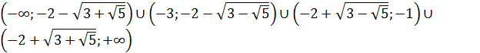

№11
Решить неравенство:
Решение
По свойству логарифма:
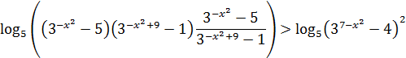
Так как функция возрастает на области определения, то:
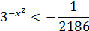
При условии:
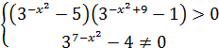
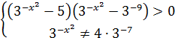
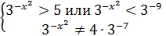
Значит:
Ответ:

№12
Решить неравенство:
Решение
Найдем область допустимых значений неравенства:
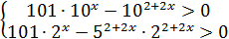

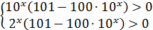

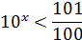
Представим исходное неравенство в следующем виде:

Пусть , тогда:

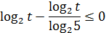

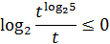
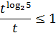
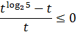

Значит:
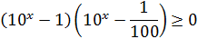
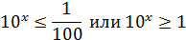
С учетом найденных выше ограничений:
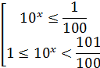

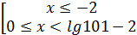
Ответ:

№13
Решить систему неравенств:
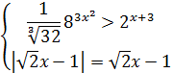
Решение
Раскрываем модуль:
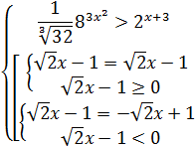

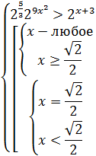
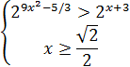
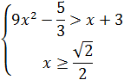
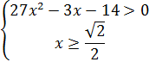
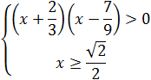
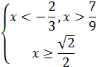

Ответ: 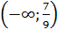

№14
Решить систему неравенств:
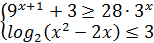
Решение
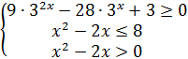
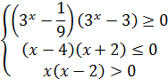
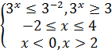
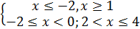
Ответ:

№15
Решить систему неравенств:
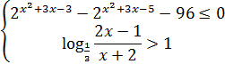
Решение
Преобразуем:
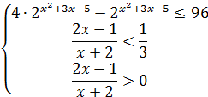
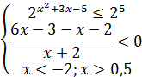
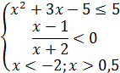
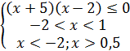
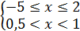
Ответ:

№16
Решить систему неравенств:
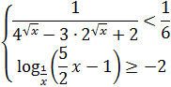
Решение
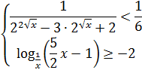

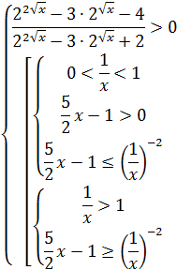

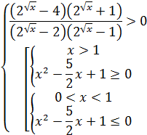

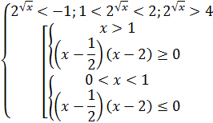

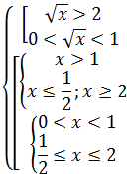

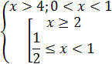
Ответ: 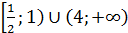

№17
Решить систему неравенств:
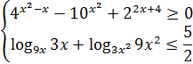
Решение
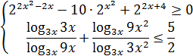

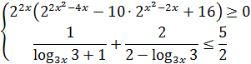

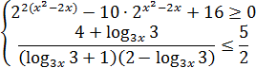

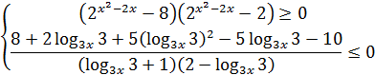

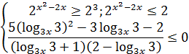

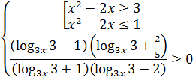

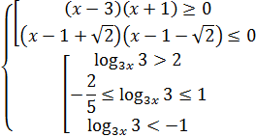

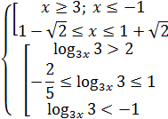

Решаем отдельно неравенства:
1.
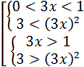

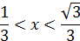
2.
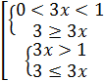

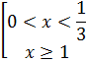

3. 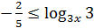
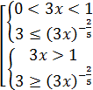

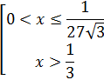
4.
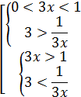

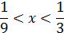
Чтобы определить решение отметим на координатной прямой все промежутки:
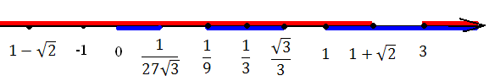
Ответ: 